

数据结构实验报告
关键活动

姓 名： | 王蔚达
学 号： | 2151300
指导教师： | 张颖
专 业： | 软件工程

目录

1. 项目简介 2
1.1. 项目背景 2
1.2. 项目需求 2
1.3. 项目实现功能点简介 2
2. 项目设计 3
2.1. 项目整体流程设计 3
2.2. 数据结构设计 3
2.3. 类设计 4
2.3.1. List（单链表类） 4
2.3.2. LinkedQueue（链式队列类） 4
2.3.3. Vector（向量类） 5
2.3.4. AOE_Net（AOE网络类） 6
2.4. 算法设计 7
2.4.1. 初始化网络 7
2.4.2. 获得拓补序列 8
2.4.3. 找到关键活动 8
3. 项目实践 9
3.1. 获得拓补排序序列的核心代码 9
3.2. 寻找关键活动的核心代码 9
4. 项目测试 11
4.1. 正常输入测试 11
4.1.1. 简单情况测试 11
4.1.2. 一般情况测试，单个起点和单个终点 11
4.1.3. 一般情况测试，并不按顶点顺序输入边 11
4.1.4. 不可行方案测试 12
4.2. 边界情况测试 12
4.2.1. 仅有一个活动 12
4.2.2. 输入越界或非法 12

项目简介

项目背景
在任务调度问题中，如果给出了完成每个子任务需要的时间，则可以算出完成整个工程项目需要的最短时间。在这些子任务中，有些任务即使推迟几天完成，也不会影响全局的工期；但是有些任务必须准时完成，否则整个项目的工期就要因此而延误，这些任务叫做“关键活动”。找出“关键活动”就相当于是找出了问题的关键，这样可以更好地让管理者有的放矢。

项目需求
本项目需要编写程序判定一个给定的工程项目的任务调度是否可行。如果该调度方案可行，则计算完成整个项目需要的最短时间，并且输出所有的关键活动。
输入时需注意：输入第1行给出两个正整数N （N≤100）和M，其中N是任务交接点（即衔接两个项目依赖的两个子任务的结点，例如：若任务2要在任务1完成后才开始，则两个任务之间必有一个交接点）的数量，交接点按1～N编号，M是字任务的数量，依次编号为1～M。随后M行，每行给出3个正整数，分别是该任务开始和完成设计的交接点编号以及完成该任务所需要的时间，整数间用空格分隔。
输出时需注意：如果任务调度不可行，则输出0，否则第一行输出完成整个项目所需要的时间，第2行开始输出所有关键活动，每个关键活动占一行，按照格式“V->W”输出，其中V和W为该任务开始和完成涉及的交接点编号。关键活动输出的顺序应该是任务开始的交接点编号小者优先，当起点编号相同时，与输入任务时的顺序相反。

项目实现功能点简介
✅ 功能完善：
系统求解所得的关键活动及项目所需要最短时间正确无误。
可在Windows、Linux双系统中运行。
✅ 执行效率高：
针对数据量比较大的情况，本系统也应该具有能够在较短时间内求解出正确答案的能力。
✅ 健壮性强：
考虑到输入要求的条件限制，当用户错误输入或输入超范围时，要保证系统
能够给出输入错误提示且程序不会轻易崩溃。

项目设计

项目整体流程设计
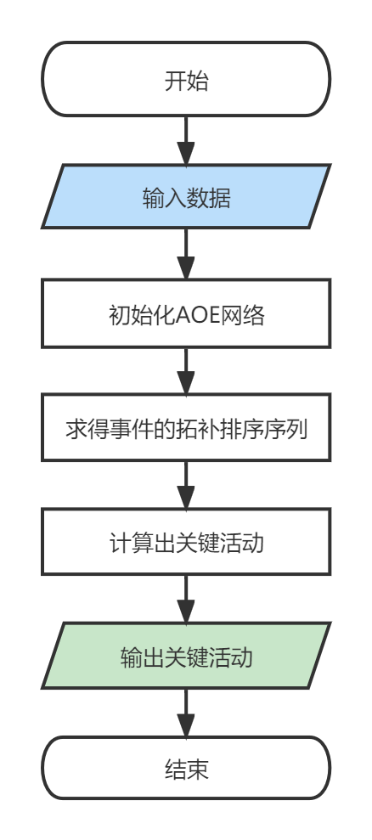

数据结构设计
在无有向环的带权有向图中，用有向边表示一个工程中的活动，用边上的权值表示活动持续的时间，用顶点表示事件，这样的图即可被称为AOE（Activity On Edges）网络，用于工程估算。本题中，AOE网络为最基本的数据结构。
在本题中，采用邻接表来存放AOE网络，初始化为0，当[a,b]处非零时，表示AOE网络中有边<a,b>。理解表的建立与链表和数组两种存储结构有关。
在此基础上，实现获得拓补序列，需要用到先进先出的数据结构，便使用了队列。在存储上，为了使得访问、增加元素更加便利，使用向量进行相关信息的存储。

类设计

List（单链表类）
单链表是链式存储结构的一个具体表现。
其包含了LinkNode（链表结点）、List（单链表）两个类。List类是模板类，其中可以实现查找、插入、删除、判空、判满等功能。List类中，使用头指针first去进行相关操作的实现。
在本题中，邻接表的存储结构即为头结点连续的链表，采用变量Vector<List<Edge>> adjacentList来标示。
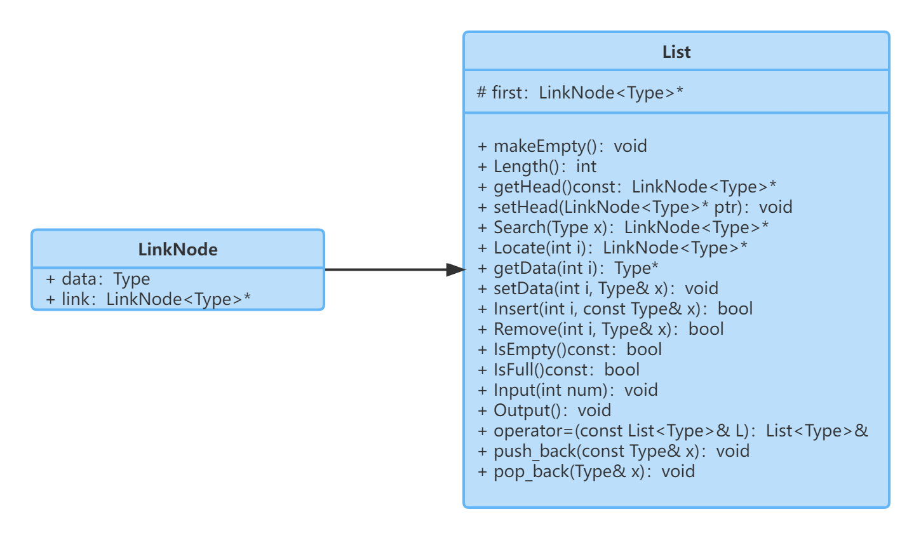
List类的主要成员函数及其功能如下：

public:
void makeEmpty(); //将链表设置成为空表
int Length(); //计算链表的长度
LinkNode<Type>* getHead()const //返回头指针的地址
void setHead(LinkNode<Type>* ptr) //设置头结点的地址
LinkNode<Type>* Search(Type x); //搜索含数据x的元素
LinkNode<Type>* Locate(int i); //搜索出第i个元素的地址
Type* getData(int i); //得到的i个元素的值
void setData(int i, Type& x); //用x修改第i个元素的值
bool Insert(int i, const Type& x); //在第i个元素后面插入x
bool Remove(int i, Type& x); //删除第i个元素,x返回其值
bool IsEmpty()const //判断表是否为空
bool IsFull()const //判断链表是否满了
void Input(int num); //输入
void Output(); //输出
List<Type>& operator=(const List<Type>& L); //重载函数:赋值

LinkedQueue（链式队列类）
队列是计算机程序中常用的数据结构，常常用于计算机模拟现实事务，如：排队等。队列是一种特殊的线性表，特殊之处在于它只允许在表的前端（front）进行删除操作，而在表的后端（rear）进行插入操作，因此是一种操作受限制的线性表，故队列又称为先进先出线性表。
设计将Queue作为纯虚类，LinkedQueue（链式队列）继承它作为子类，用LinkedQueue初始化对象进行求解。
在本题中，在求拓补序列时，使用LinkedQueue<int>TopoQueue队列存放当前入度为零的点，兼用visited来检查是否访问，若未被访问，则入队，反之，则访问下一顶点；其先进先出的性质在其中发挥着重要的作用。

其UML类图如下所示：
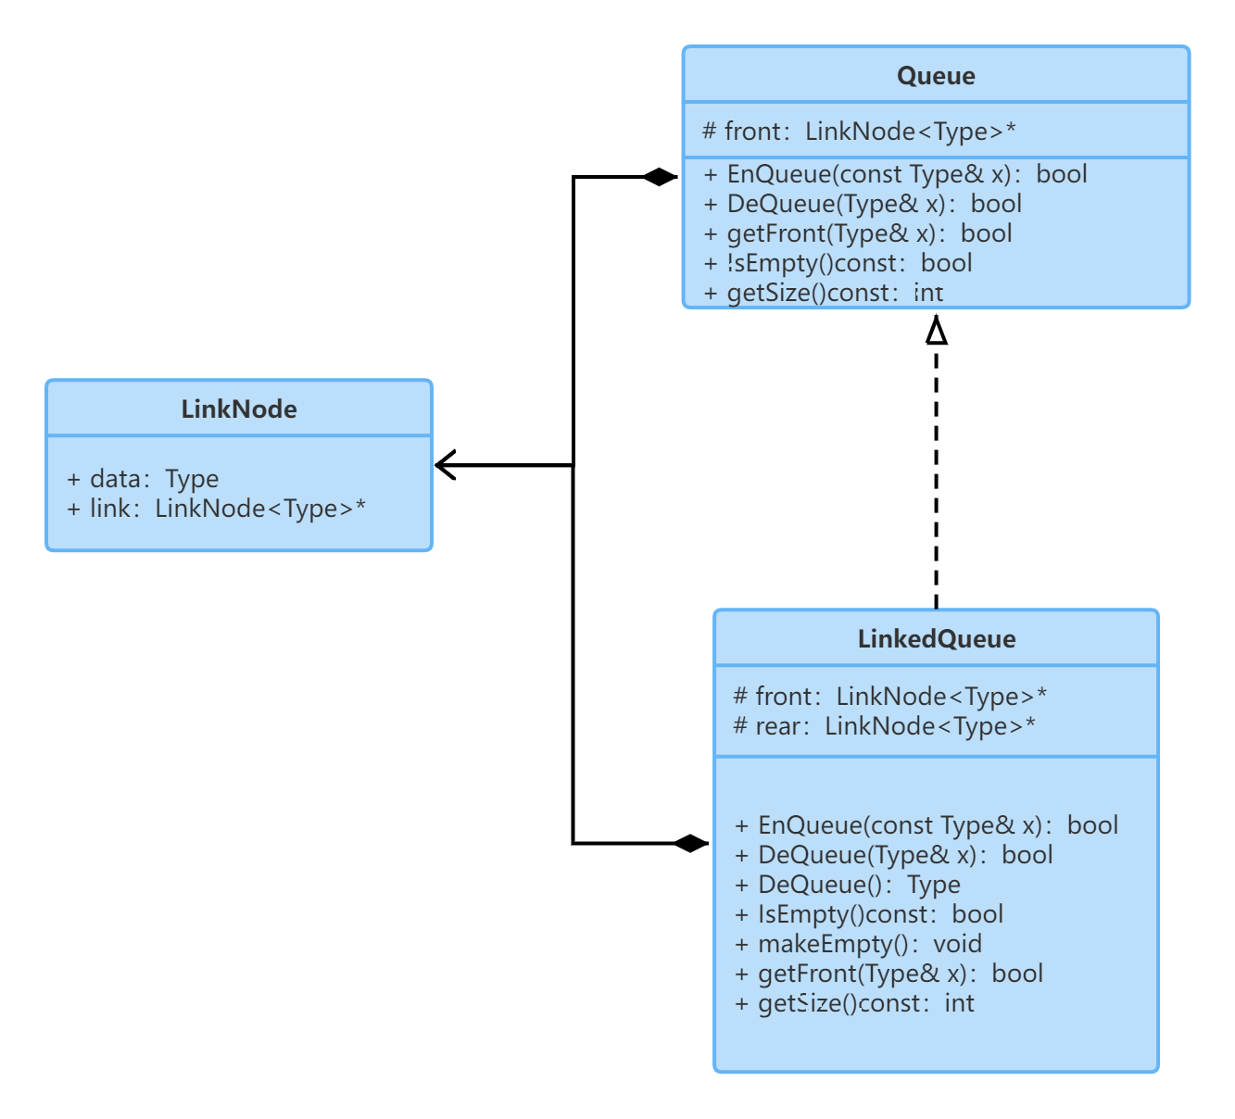
LinkedQueue类中主要成员函数及功能如下：

bool IsEmpty()const; //判断队列空否
void makeEmpty(); //置空队列，释放链表中所有结点
int getSize()const; //求队列元素个数
bool getFront(Type& x)const; //读取对头元素的值
bool EnQueue(const Type& x); //新元素x进入队列
bool DeQueue(Type& x); //队头元素出队列
Type DeQueue(); //队头元素出队列

Vector（向量类）
向量（Vector）是一个封装了动态大小数组的顺序容器跟任意其它类型容器一样，它能够存放各种类型的对象。可以简单的认为，向量是一个能够存放任意类型的动态数组。需要注意到的是，向量具有顺序序列和动态数组两个特性。
本项目为了实现向量类，在内部定义了一个动态指针以及当前数组的大小。同时，封装了较多的函数以便使用。此外，为了便于对向量进行遍历、插入、删除、查找等操作，增加了一个Iterator类。Iterator类内部存储一个数组元素指针，可以直接对向量的每个元素进行操作。同时，通过运算符重载相应的自增、自减、判等等操作。
具体在本题中，Vector<String> Vertex;用于小区的名称，二维向量Vector<Vector<int>> Matrix用于表示邻接矩阵，Vector<Edge> MSTree;用于存放最小生成树等等。

Vector类及其内部的Iterator类的UML类图如下所示：
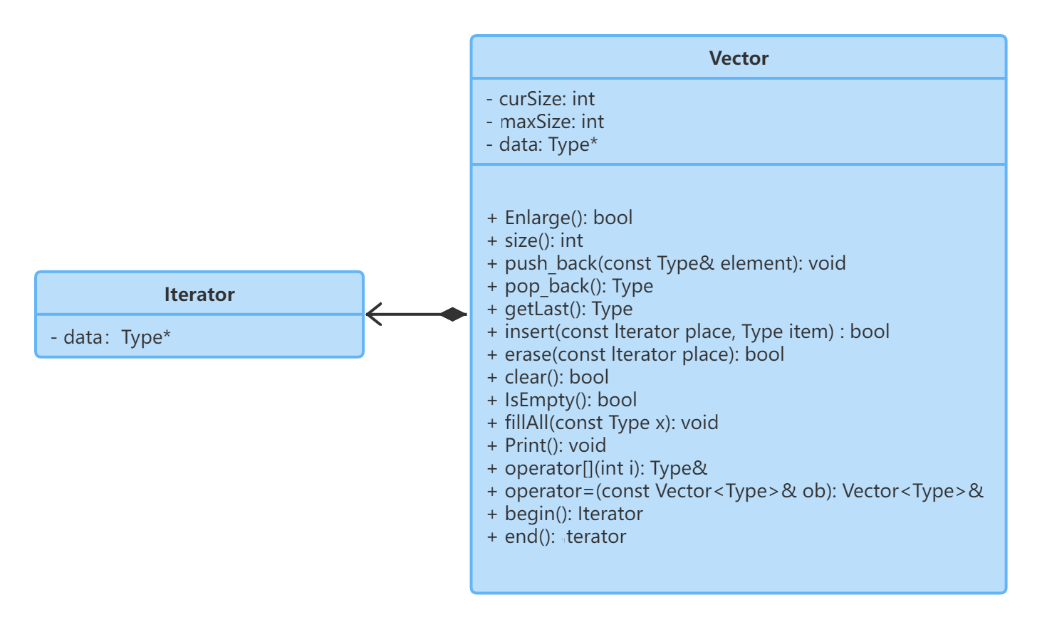

Vector类中主要成员函数及功能如下：

int size()const; //返回Vector中元素数量
void push_back(const Type& element); //尾部插入数据
Type pop_back(); //删除尾部数据
Type getLast(); //得到向量尾部元素
bool insert(const Iterator place, Type item); //在指定迭代器位置插入数据
bool erase(const Iterator place); //删除指定迭代器的数据
bool clear(); //清空数据
bool IsEmpty(); //判断Vector是否为空
void fillAll(const Type x); //给元素统一赋值
bool Enlarge(); //扩大元素容量
void Print(); //打印其中的所有元素
Iterator begin(); //指示向量的首元素
Iterator end(); //指示向量的终止元素

AOE_Net（AOE网络类）
无环带权有向图是本题的核心数据结构。
图需要储存顶点和边的相关信息，在本题中，采用邻接表的方式来存储AOE网络，其主要实现初始化网络、获得拓补序列、计算出关键活动并输出的功能。

其UML类图如下所示：
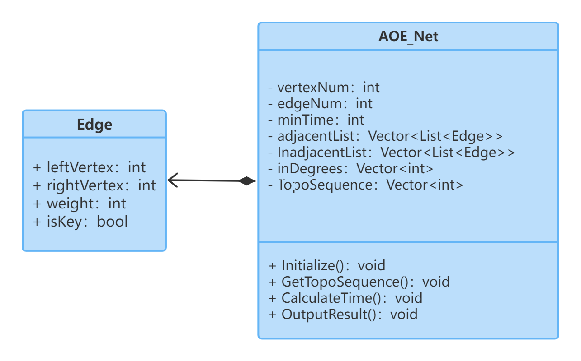
AOE_Net类中主要成员变量、成员函数及其功能如下：

private:
int vertexNum, edgeNum; //顶点数和边数
int minTime ; //最短时间
Vector<List<Edge>> adjacentList; //邻接表
Vector<List<Edge>> InadjacentList; //逆邻接表
Vector<int>inDegrees; //存放所有点的入度
Vector<int>TopoSequence; //存放拓补序列

public:
void Initialize(); //初始化AOE网络
void GetTopoSequence(); //获得活动的拓补排序
void CalculateTime(); //计算活动时间
void OutputResult(); //输出结果

算法设计

初始化网络
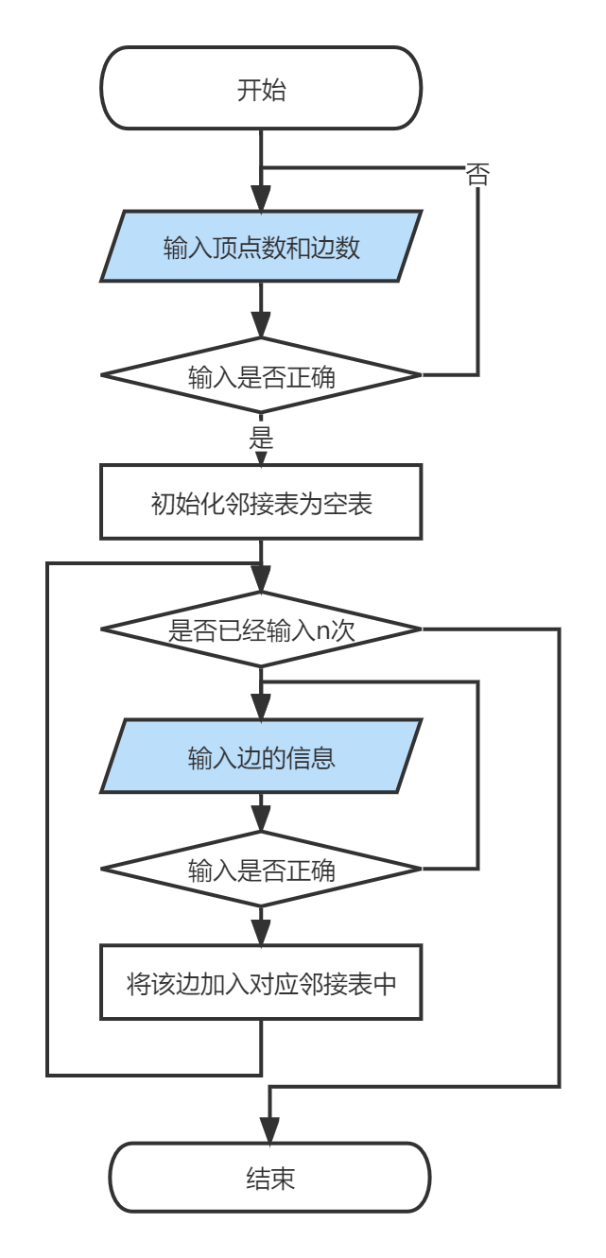

获得拓补序列
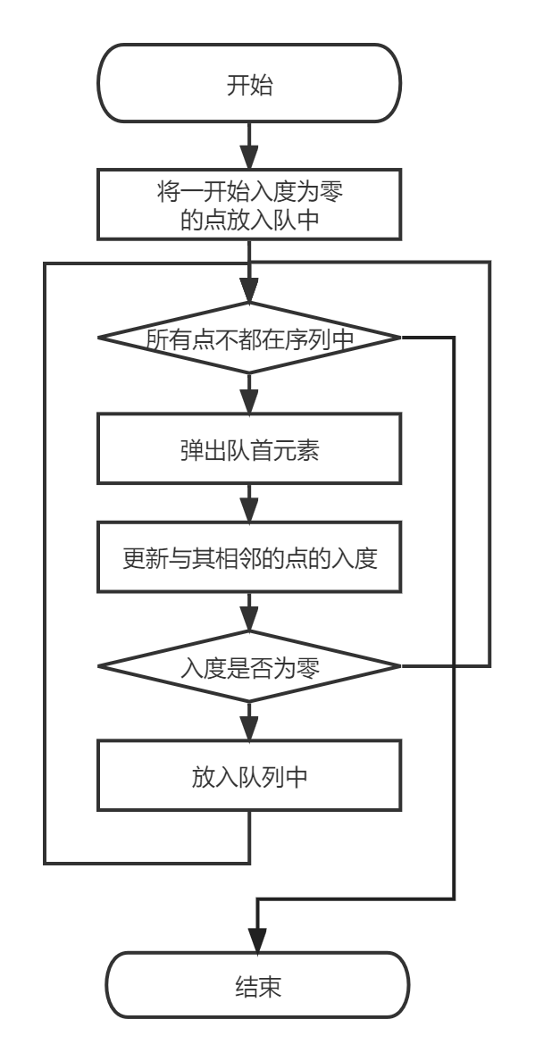
在该处使用拓补排序的方式获得拓补序列。即每一次取出入读为零的点，同时更新其邻接点的入度，不断循环往复，直至所有的点都在拓补序列中。
流程图如左图所示。

找到关键活动

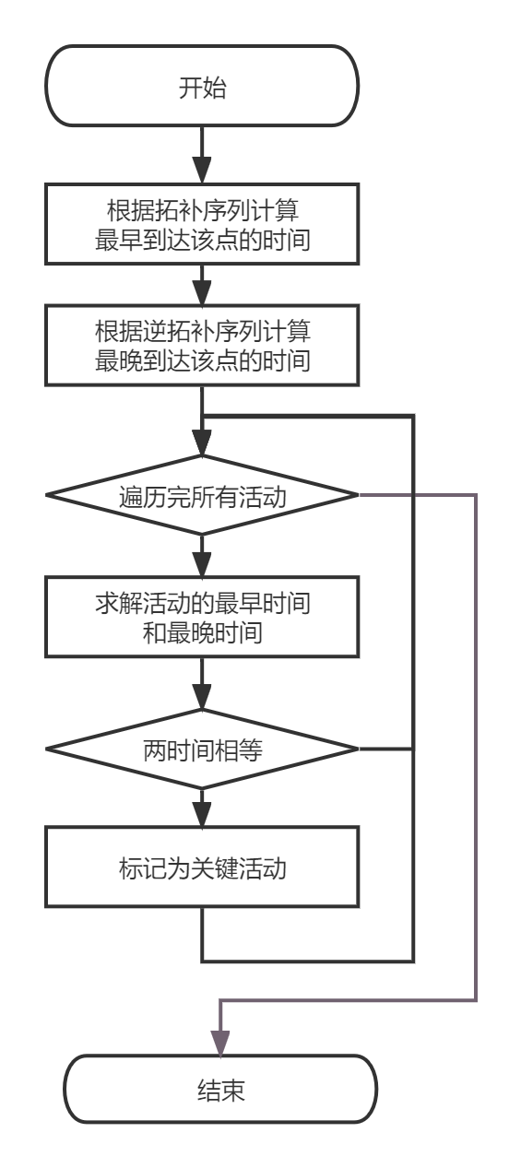
先计算每个事件的最早发生时间ve(k)与最晚发生时间vl(k)，分别使用拓扑排序序列与逆拓补排序序列。之后，计算活动的最早开始时间e(i)与最晚开始时间l(i)，再计算两者的差额，当差额为零时，即为关键活动。此时，将边中的isKey设置为true之后就可以遍历按要求输出。

具体计算公式如下：
ve(k)=Max{ve(j)+weight(v_{j},v_{k})}
vl(k)=Min{vl(j)-weight(v_{k},v_{j})}
e(i)=ve(k)
l(i)=vl(j)-weight(v_{k},v_{j})

流程图如左图所示。

项目实践

获得拓补排序序列的核心代码
如2.4.2. 所述，在GetTopoSequence函数中，获得该AOE网络的拓补排序序列与逆拓补排序序列，用于方便之后的关键活动的计算。
具体代码如下：

//获得拓补排序
LinkedQueue<int>TopoQueue;
int count = 0;//用于判断是否成环
//先将入度已经为0的放入队列
for (int i = 1; i <= vertexNum; ++i) {
if (inDegrees[i] == 0) {
TopoQueue.EnQueue(i);
TopoSequence.push_back(i);
count++;
}
}
//遍历表，直至所有点都在拓补序列中
while (!TopoQueue.IsEmpty()) {
int top = TopoQueue.DeQueue();
for (int i = 1; i <= adjacentList[top].Length(); i++) {
int to = adjacentList[top].getData(i)->toVertex;
if (to == -1)
break;
inDegrees[to]--;
if (inDegrees[to] == 0) {
TopoQueue.EnQueue(to);
TopoSequence.push_back(to);
count++;
}
}
}
//整个活动序列中存在环
if (count != vertexNum) {
cout << ERROR_EXIT_OUTPUT << endl;
exit(1);
}

寻找关键活动的核心代码
如2.4.3. 所述，在CalculateTime函数中，根据该AOE网络的拓补序列以及邻接表，计算出活动的最早开始时间和最晚开始时间，并查找到关键活动。
其核心代码如下：

minTime = 0;
//记录每个事件的时间：二维的,分别是ve/vl
Vector<Vector<int>>VertexTime(1, Vector<int>(vertexNum + 1, 0));

//计算ve:每个事件最早开始时间
for (int i = 0; i < vertexNum; ++i) {
int fromVertex = TopoSequence[i];
for (int j = 1; j <= adjacentList[fromVertex].Length(); ++j) {
int toVertex = adjacentList[fromVertex].getData(j)->toVertex;
int value = adjacentList[fromVertex].getData(j)->weight;
int temp = VertexTime[0][fromVertex] + value;
if (temp > VertexTime[0][toVertex]) {
VertexTime[0][toVertex] = temp;
}
}
}

//计算出最短所需要的时间
for (int i = 1; i <= vertexNum; ++i)
minTime = minTime > VertexTime[0][i] ? minTime : VertexTime[0][i];

VertexTime.push_back(Vector<int>(vertexNum + 1, minTime));

//计算vl：每个事件最晚开始时间
for (int i = vertexNum-1; i >=0; --i) {
int fromVertex = TopoSequence[i];
for (int j = 1; j <= InadjacentList[fromVertex].Length(); ++j) {
int toVertex = InadjacentList[fromVertex].getData(j)->toVertex;
int value = InadjacentList[fromVertex].getData(j)->weight;
int temp = VertexTime[1][fromVertex] - value;
if (temp < VertexTime[1][toVertex]) {
VertexTime[1][toVertex] = temp;
}
}
}

//计算活动的最早开始时间与最晚开始时间
for (int i = 1; i < vertexNum; i++)
{
//实现同一起点的输出顺序为逆输入顺序
for (int j = 1; j <= adjacentList[i].Length(); ++j)
{
Edge* temp = adjacentList[i].getData(j);
int earlytime= VertexTime[0][temp->fromVertex];
int latetime = VertexTime[1][temp->toVertex] - temp->weight;
if (earlytime == latetime)
adjacentList[i].getData(j)->isKey = true;
}
}

项目测试

正常输入测试

简单情况测试

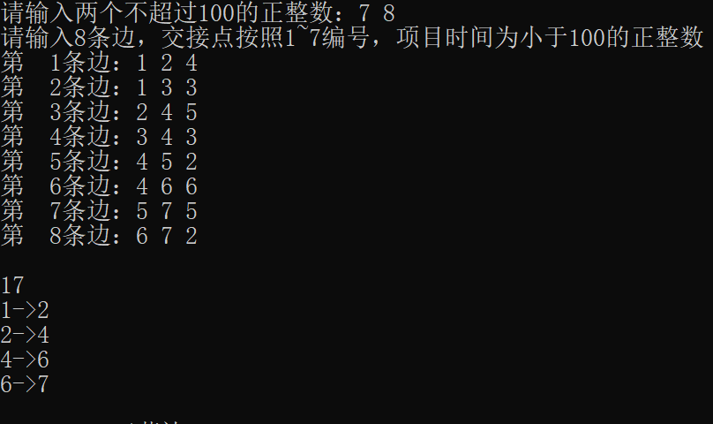

一般情况测试，单个起点和单个终点
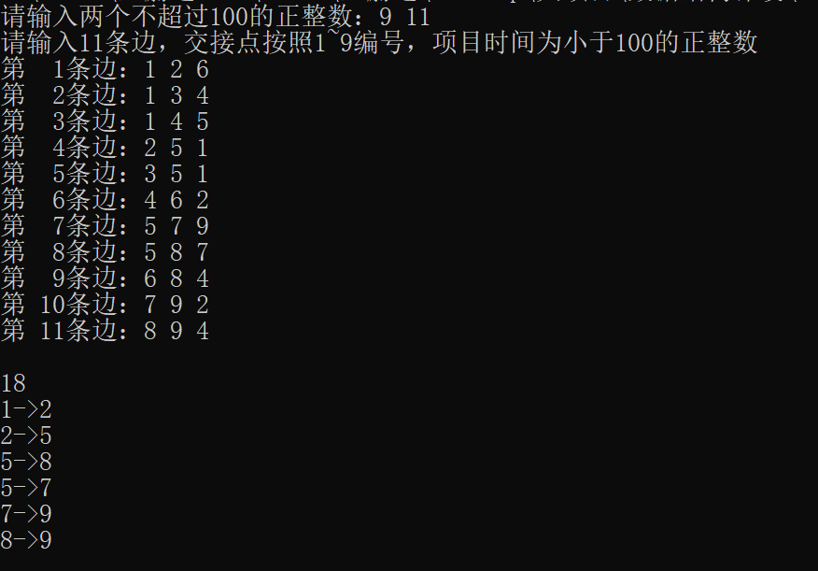

一般情况测试，并不按顶点顺序输入边

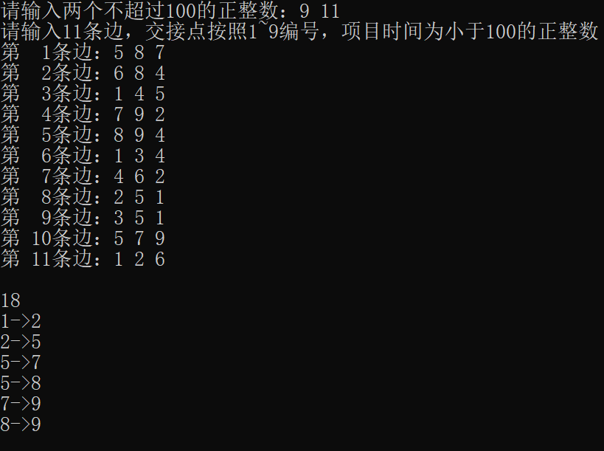

不可行方案测试
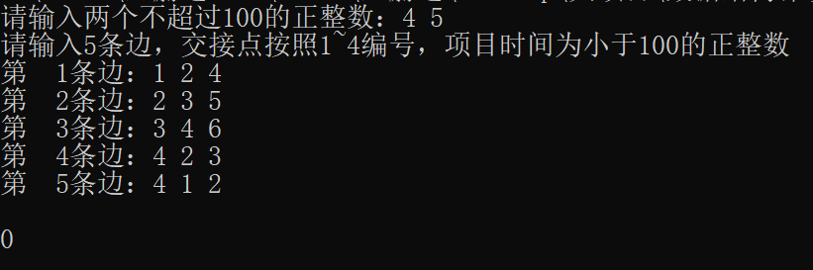

边界情况测试

仅有一个活动
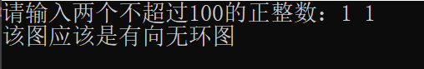

输入越界或非法
